12345市长公开电话情况专报

269
四平市政务服务和数字化建设管理局 2026年1月12日
12月份12345市长公开电话办理情况
2025年12月份，12345市长公开电话办理《中国政府网网民留言》25件，全部办结；《人民网领导留言板》60件，其中市委书记留言板块36件，市长留言板块24件，全部办结；《吉事办》260件，全部办结；《省长信箱》32件，全部办结；《市长信箱》50件，全部办结；《吉林省政务服务热线转办平台》4497件，全部办结。2025年12月份共受理群众求助、投诉、举报、咨询和建议等问题69885件，办结69876件，办结率99.99%。其中属于社保问题15001件，占21.5%；医保问题10179件，占14.6%；住建问题7608件，占10.9%；水、电、气问题5327件，占7.6%；交通问题3130件，占4.5%；行政执法问题2004件，占2.9%；消费纠纷问题1364件，占2.0%；住房公积金问题1063件，占1.5%；城市卫生、环境污染和三农等其它问题24209件，占34.6%。
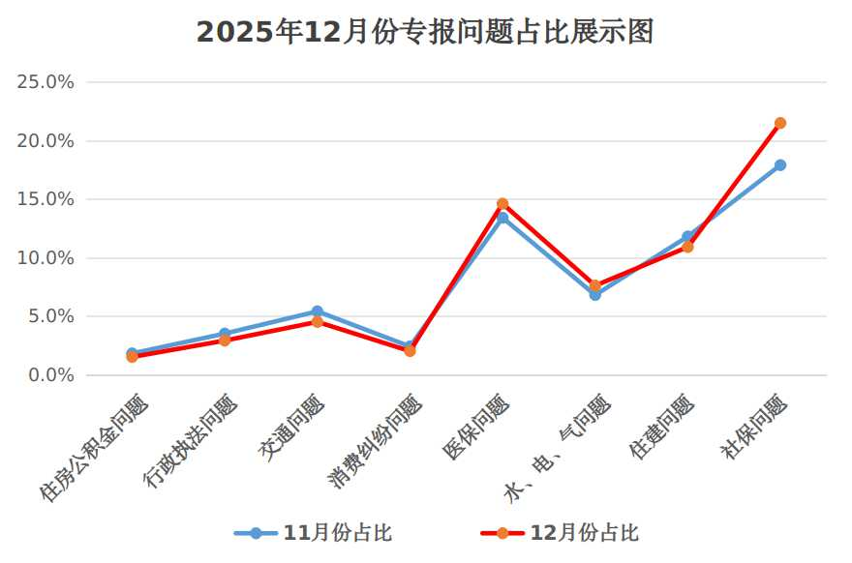
数据分析:本月社保、医保咨询问题较多，与上个月相比呈明显上升趋势，其中咨询社保缴费、认证、工资未发放及育儿补贴、医保缴纳、报销、异地备案等问题占比较大；气温低自来水管冻管、管道漏水维修导致停水问题较多，是本月水电气问题与上个月相比呈上升趋势的主要原因；群众反映的供热诉求得到快速交办和及时解决，是本月住建问题减少的主要原因；出租车服务、商贩占道经营、下水井堵塞外溢等交通和行政执法问题有所减少；本月消费纠纷与住房公积金咨询问题基本与上月持平。
一、12月份群众反映比较突出的问题
1.有的巷路纬路清雪运雪不同步问题。部分巷路纬路环卫工人清雪后，将雪集中堆放在路旁，两三天后大车才开始运雪，拖延时间过长，未落实“边清边运”。巷路纬路车道狭窄，积雪堆积成山，造成车辆拥堵，如铁西区二马路站前小学、九洲第五郡小区北门外和师大西街等路段。
2.居民区消防检查不到位问题。市民反映小区的消防安全检查不到位，部分小区内充电桩和在商网里建设的电瓶车换电站，存在安全隐患却得不到及时排查整改。如新华大街小区16号地一楼商网蜂速换电站和阳光水岸小区西门外换电箱等设施，紧邻居民区却缺乏日常消防安全检查，一旦发生事故，将严重威胁周边群众生命财产安全。
3.四季阳光小区交房难问题。盲校附近原平房动迁后建设的四季阳光小区，开发商承诺2022 年10月回迁及商品房交房，但中途开发单位法人去世，项目烂尾至今。现导致众多回迁居民无法回迁，商品房购房者还得继续偿还房贷，生活压力大。该问题目前无部门推动解决。
二、12月份群众的意见和建议
1.应提前部署防范假期违规补课。有家长反映假期学校老师违规组织补课，不仅加重学生学业负担，也违背“双减”政策初衷，还让家庭承担高额补课支出。寒假将至，为落实“双减”政策，建议教育部门提前部署并下达通知，明确严禁假期补课，做到未诉先防、主动治理，还学生轻松愉快的假期，减轻家庭负担。
2.应保障春节期间水电气安全足量问题。春节将至，群众水电气用量骤增，低温或致管道冻裂，用水用电高峰易供应不足，天然气集中使用安全保障压力增大。建议各县（市）区政府和相关部门，提前全面排查检修水电气设施，做好防冻保温，科学调度资源保障供应，完善应急预案，加强值班值守，一旦出现问题迅速响应、及时解决，让群众安心过年。
3.应规范管理停车场。当前部分公共停车场管理不当，存在出入口标识缺失，即便有标识也无人管理的情况，致使外部车辆随意停放堵住进出口，影响车辆正常进出。建议确立停车场的责任部门，及时处罚不规范停车车辆，同时设立醒目的出入口标识，使停车规范有序，助力四平市成功创建精神文明城市。
三、12月份解决比较好的几个问题
1.双辽市政府解决异地就医备案问题。双辽市民反映其父亲在通辽退休，但在双辽市医院就医时无法使用医保挂号，医院承诺出院后可按医保结算，但出院几天后仍未给予办理，要求解决。双辽市医院医保科接到交办后，立即与通辽医保部门沟通，因患者异地就医备案手续到期，导致无法登记医保身份。随即帮助患者重新备案，办理了出院结算。
2.伊通县政府解决恢复户口问题。伊通县河源镇保南村村民侯先生反映，其母亲未去世但户口已销户2年，对此不认可，要求恢复户口。伊通县河源镇派出所接到交办后，立即对该情况进行走访，核实情况后，为保南村居民高女士恢复了户口。
3.梨树县政府解决不能私自拉运气瓶灌装液化气问题。梨树县孤家子镇居民反映，孤家子执法局不让自提液化气瓶到加气站灌气，要求解决。梨树县孤家子执法局接到交办后，立即联系反映人，解读不允许自提气瓶进站充气的法律法规和相关的安全隐患，并告知需灌气时致电灌气员，有专人驾车到指定地点取瓶，充气后送回原地，此举既安全又方便。经耐心解释后，反映人表示理解和满意。
4.铁东区政府解决酒伴人间音乐酒吧乱扔垃圾问题。铁东区酒伴人间音乐酒吧将使用过的纸质花瓣扫到门外，风吹满地，给环卫工人清扫带来困难，要求解决。铁东区执法局接到交办后，执法人员立即到现场实地查看，责令酒吧负责人及时清理，并杜绝此类现象再次发生。
5.铁西区政府解决拆除电梯内木板问题。大禹奥城小区居民反映，电梯内的木板有刺，经常扎伤孩子的手，要求尽快拆除。铁西区北沟街道办事处接到交办后，要求物业立即将电梯内木板拆除，物业按要求拆除了电梯内的木板。
6.市公安局解决加气站消防安全隐患问题。市民邢先生反映，在杨木林附近的奥德加气站，发现休息室内有烟灰缸，认为在加气站吸烟有安全隐患，要求解决。铁西区公安分局接到交办后，民警立即到该加气站进行检查，现场对站内工作人员做消防安全指导，并对查出的安全隐患及时进行了整改。
7.市商务局解决双亿超市违规更改消费券使用规则问题。市民反映在云闪付上抢到满200元减30元的政府补贴券，到铁西区地直街双亿超市消费时，告知满260元才能使用，要求解决。市商务局接到交办后，立即通知涉事超市，此行为违反了消费券公告，责令即刻整改。
8.市住建局解决宝泰商场施工保护措施不到位问题。市民反映在宝泰购物广场4楼施工贴砖时，因施工现场保护措施不到位，导致掉落受伤，要求处理。市住建局接到交办后，质量服务中心工作人员立即到现场检查，发现施工现场材料堆放混乱，消防灭火器材配备不足，当即约谈施工单位负责人，责令其立即整改。
9.中核四平水务集团解决收错水费问题。美好丽苑小区B7号楼业主反映，自来水抄表员将户表弄错，导致其家11月份产生水费160多元，并且停水3天，要求解决。中核四平水务集团接到交办后，工作人员立即到现场核实，更正了正确户号，将多收费用结转至后续水费抵扣。
10.四平供电公司解决电表箱安全隐患问题。二里小区14号楼居民反映，楼内电表箱有烧焦味，存在安全隐患，要求解决。四平供电公司接到交办后，立即责成铁西供电中心工作人员到现场查看维修，将电表箱内烧损的开关进行了更换，消除了安全隐患。

签发:曹松涛 审核：王成 编辑：孙雪楠
报：市委、市人大、市政府、市政协、市纪检委领导。
送：各县（市）、区政府，市政府有关部门。
（共印130份）

